**Barrera de Acceso**

**Solución para uno de los problemas que trajo el COVID 19.**

**Integrantes:** Martina Calvi, Guadalupe Ledesma, Paloma y Rocio Pavoni.

**Escuela:** Tomas Alva Edison.

**Curso:** 5°1°

**Materia:** Taller deRobótica.

**Profesor:** Tomás Suarez

**Año:** 2021.

**Problema:** La gran cantidad de personas que se pueden llegar a concentrar en un mismo lugar ya sea una farmacia, supermercado, entre otras, eleva la posibilidad de contagio ya que al a ver muchas personas en un mismo sitio impide el distanciamiento entre cada individuo.

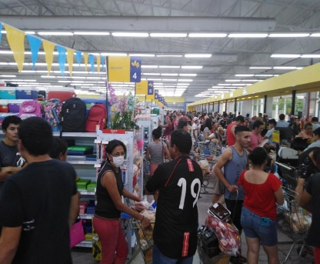 

**Posibles soluciones (además del proyecto que se planteara en este informe)**

* Cámaras térmicas serán otra solución para controlar la temperatura de las personas en superficies cerradas y susceptibles de sufrir aglomeraciones.
* La Universidad de Salamanca está desarrollando un dispositivo que se entregaría a la entrada de los espacios públicos y que avisará al usuario de la cercanía de otra persona a través de un pitido que sólo escuchará él.

**Nuestro proyecto (barrera de acceso)** se basa en una barrera en la entrada de un lugar, esta barrera se abrirá cuando una persona requiera entrar y se encenderá una luz verde, y cuando se cierre se encenderá una luz roja, pero cuando supere el límite de 4 personas en ese lugar la barrera no permitirá ingresar a más personas. Este proyecto se va a incluir un boton para facilitar el acceso a las personas discapacitadas, ya que son aquellas que tienen mayor prioridad

**Con este proyecto buscamos** impedir las aglomeraciones de personas en un mismo sitio.

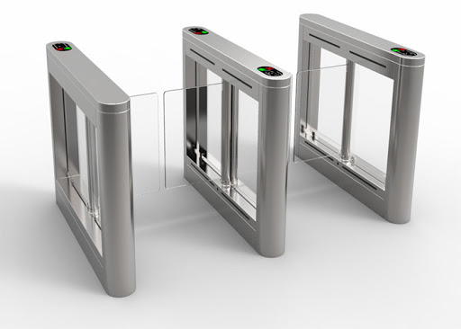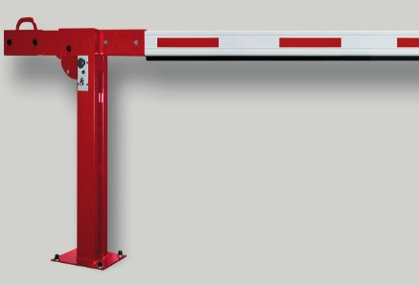

|  |  |  |
| --- | --- | --- |
| **MATERIALES** | | |
| * **Arduino.**   13 proyectos asombrosos con Arduino para ponerte a prueba y pasar ...   * **Cables.**   **40 CABLES MACHO HEMBRA 10cm jumpers dupont 2,54 arduino | Leantec.ES**   * **Boton.** | * **Protoboard.**   **Protoboard: todos sus secretos**   * **Servo.**   Micro servo miniatura SG90 BricoGeek | BricoGeek.com | * **Leds.**   CONTROL DE ACCESO CON CLAVE | Tienda y Tutoriales Arduino   * **HC-SR04 Sonar sensor.**   Ultrasonic sonar sensor HC-SR04 |

**Diseño del producto:**

La barrera que impedirá el paso de las personas estará echa de metal, medirá aproximadamente1 m con un grosor de 15 cm.

La barrera estará en la entrada del local en el centro impidiendo el acceso y al abrirse se desplazará hacia adentro del local permitiendo el ingreso.